|  |  |  |
| --- | --- | --- |
| **Nombre**: Jesús Andrés Rosales Medina | | **Matrícula**: 2991597 |
| **Nombre del curso:**  Bases de datos | **Nombre del profesor**:  Francisco Gómez Rubio | |
| **Módulo**:  Módulo 1 | **Actividad**:  Actividad 1 | |

|  |  |  |  |  |
| --- | --- | --- | --- | --- |
| **Características** | **MySQL** | **Oracle DB** | **MS SQL Server** | **DB2** |
| **Diseño y propiedades** | Relacional | Relacional | Relacional | Relacional |
| **Almacenamiento de datos** | Tablas | Tablas, objetos y colecciones | Tablas | Tablas |
| **Query language** | SQL | SQL | T-SQL (Transact-SQL) | SQL |
| **Protocolos** | TCP/IP, Unix Socket, Named Pipes, Shared Memory | TCP/IP, HTTP, SSL, FTP, SMTP, SSH, Telnet | TCP/IP, Named Pipes, Shared Memory, VIA | TCP/IP, Named Pipes, Shared Memory |
| **Unicode** | Sí | Sí | Sí | Sí |
| **TTL para entradas** | No | Sí | No | Sí |
| **Compresión** | Sí | Sí | Sí | Sí |
| **Integridad** | ACID | ACID | ACID | ACID |
| **Atomicidad** | Sí | Sí | Sí | Sí |
| **Consistencia** | Sí | Sí | Sí | Sí |
| **Data storage** | Row-based o column-based | Row-based o column-based | Row-based o column-based | Row-based o column-based |
| **Transacciones** | Sí | Sí | Sí | Sí |
| **Control de revisiones** | Sí | Sí | Sí | Sí |
| **Distribución** | Sí | Sí | Sí | Sí |
| **Escalabilidad horizontal** | Sí | Sí | Sí | Sí |
| **Replicación** | Sí | Sí | Sí | Sí |
| **Modo de replicación** | Statement-based o row-based | Statement-based o row-based | Statement-based o row-based | Transaction log-based o queue-based |
| **Arquitectura** | Shared nothing | Shared everything | Shared nothing | Shared everything |
| **Tamaño máximo** | 256 terabytes | 524,272 terabytes | 524,272 terabytes | 128 terabytes |

Parte 2

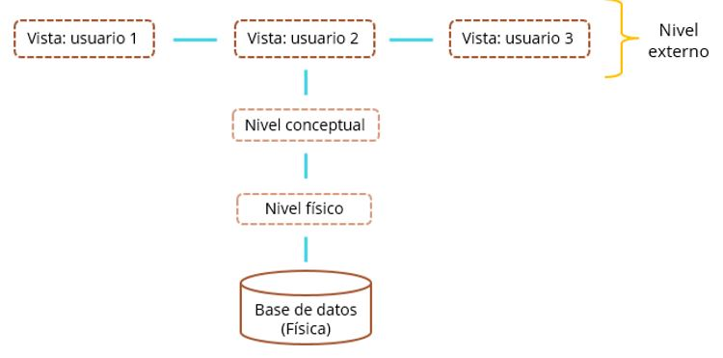

Niveles de una base de datos:

* Nivel externo o de vista: es el nivel que permite a los usuarios acceder a los datos de la base de datos mediante vistas personalizadas. Las instrucciones en este nivel son las operaciones básicas de consulta y actualización de datos, como SELECT, INSERT, UPDATE y DELETE.
* Nivel conceptual: es el nivel que describe la estructura lógica de la base de datos de una manera independiente de los detalles físicos de almacenamiento. Las instrucciones en este nivel incluyen la creación de tablas, relaciones, restricciones y otros objetos de base de datos.
* Nivel físico: es el nivel que describe cómo se almacenan los datos físicamente en el disco. Las instrucciones en este nivel incluyen la definición de espacios de tabla, segmentos, archivos y otros objetos de almacenamiento.

La relación de los usuarios con los niveles de abstracción es la siguiente:

* Los usuarios del nivel externo o de vista tienen acceso a una porción específica de la base de datos y solo pueden realizar operaciones limitadas de DML en esa porción.
* Los usuarios del nivel conceptual tienen una visión de la estructura lógica de la base de datos y pueden realizar operaciones de DDL para definir la estructura de la base de datos.
* Los usuarios del nivel físico tienen acceso a los detalles físicos de la base de datos y pueden realizar operaciones de DDL para configurar los objetos de almacenamiento y los parámetros de la base de datos.

Cinco conceptos de la tecnología de información donde haya intervenido la ANSI, para efectos de estandarización.

1. SQL: La ANSI desarrolló el estándar SQL (Structured Query Language) para el acceso y la manipulación de datos en bases de datos relacionales.
2. ASCII: La ANSI estandarizó el conjunto de caracteres ASCII (American Standard Code for Information Interchange) para representar caracteres en computadoras y dispositivos de comunicación.
3. ADA: La ANSI definió el lenguaje de programación ADA (Advanced Data Language) como un estándar para aplicaciones militares y de control de tráfico aéreo.
4. ANSI C: La ANSI estableció la especificación de lenguaje C, que es uno de los lenguajes de programación más populares en la actualidad.
5. ISO 9000: La ANSI participó en la creación de las normas ISO 9000, que establecen un conjunto de requisitos para un sistema de gestión de calidad en las empresas.